**2019年涉重危废排查资金项目支出**

**绩效自评报告**

**(2019年度）**

**部门名称（公章）：昆明市生态环境局东川分局**

**项目名称：2019年涉重危废排查资金**

**2020年5月30日**

目 录

一、项目基本情况 3

（一）项目概况 3

（二）绩效目标 6

二、绩效评价工作情况 7

（一）绩效评价目的 8

（二）绩效评价工作方案制定过程 8

（三）绩效评价原则、评价方法 9

（四）绩效评价实施过程 10

（五）本次绩效评价的局限性 12

三、评价结论和绩效分析 12

（一）评价结论 12

（二）具体绩效分析 13

四、成本效益分析 21

（一）资金收入及支出结构、资金使用方向 21

（二）项目和资金管理情况 21

（三）资金的节约性、资金使用效果 21

（四）变化趋势 21

五、主要经验及做法 22

六、存在的主要问题 22

七、建议和改进措施 22

昆明市生态环境局东川分局

2019年涉重危废排查资金项目支出

绩效自评报告

摘要（1500字以内）

1. 项目概况

进一步加强工业园区固体废物污染防治，强化工业固体废物堆存场所的环境监管，根据东川区委区政府《关于印发〈东川区涉重涉矿企业整治工作方案〉的通知》（东办通〔2019〕90号）要求，以涉重、涉危行业企业为重点，全面开展东川区四方地碧谷工业园区工业固废堆存场所环境整治工作，完善堆存场所“三防”设施建设和强化环境污染风险防控，并对涉及园区固废污染的问题开展专项整治工作，积极推进园区工业固体废物污染防治，进一步提升园区工业固体废物环境监管水平，逐步构建工业固体废物长效管理机制，解决现有工业固体废物堆存场所环境污染问题，打好工业固体废物污染防治攻坚战。

1. 评价结论

我们从项目决策、项目管理、项目绩效三个方面对涉重危废排查项目进行自评，涉重危废排查项目实施，对提高危险废物环境监管能力、利用处置能力和环境风险防范能力有着重要意义，切实维护生态环境安全和人民群众身体健康，东川分局2019年涉重危废排查项目实施有效，但存在绩效指标未量化、细化的问题，自评得分:80.5分，绩效评价等级：“良”

三、经验、问题和建议

截至绩效评价日，项目资金到位100万元，资金支出80.63万元，资金结转19.37万元，结转率19.37%。项目绩效指标未细化、未量化。

建议规范强化项目建设管理，加快资金使用进度，提高资金使用效率，并将项目绩效指标进行细化、量化。

昆明市生态环境局东川分局

2019年涉重危废排查资金项目支出

绩效自评报告

（正 文）

根据《中华人民共和国预算法》，按照《项目支出绩效评价管理办法》(财预[2020]10号)《云南省财政厅关于做好2020年预算绩效管理工作的指导意见》(云财绩[2020]3号)、《东川区预算绩效管理结果应用暂行办法》(东政发[2017] 111号)、《东川区部门预算绩效自评管理暂行办法》(东政办发[2019]92号)和《昆明市财政局关于报送2018年预算绩效自评项目计划的通知》（昆财绩〔2019〕31号）要求，昆明市生态环境东川分局对2019年涉重危废排查资金项目支出绩效进行自评，现对自评情况作如下报告：

# 一、项目基本情况

## （一）项目概况

1. 立项背景及目的

进一步加强工业园区固体废物污染防治，强化工业固体废物堆存场所的环境监管，根据东川区委区政府《关于印发〈东川区涉重涉矿企业整治工作方案〉的通知》（东办通〔2019〕90号）要求，以涉重、涉危行业企业为重点，全面开展东川区四方地碧谷工业园区工业固废堆存场所环境整治工作，完善堆存场所“三防”设施建设和强化环境污染风险防控，并对涉及园区固废污染的问题开展专项整治工作，积极推进园区工业固体废物污染防治，进一步提升园区工业固体废物环境监管水平，逐步构建工业固体废物长效管理机制，解决现有工业固体废物堆存场所环境污染问题，打好工业固体废物污染防治攻坚战。

2.项目实施情况

本次工业固废堆存场所调查包括危险废物、一般工业固废、原料产品、其它垃圾四类堆存场所，以危险废物和一般工业固废堆存场所调查为重点。本次调查涉及东川区四方地碧谷产业园内的64家企业和2个公共堆存场所，调查的主要内容包括企业基本信息、工业固体废物堆存场所的空间信息、影像资料、堆存场所基本情况（包括运行情况、固废种类、性质、堆存方式、堆存量、固废来源等）、堆存场所污染防治情况、存在问题等，并对照《一般工业固体废物贮存、处置场污染控制标准》和《危险废物贮存污染控制标准》相关要求，核查堆存场所“三防措施”、日常管理等是否到位，是否存在渗漏、粉尘弥漫、乱堆乱放等情况。

本次调查共计212处堆存点，其中涉及一般工业固体废物堆存场所49处，占比23%；危险废物堆存场所35处，占比16%；原料、产品堆存场所86处，占比41%；其它垃圾固废堆存场所42处，占比20%。详见下图。

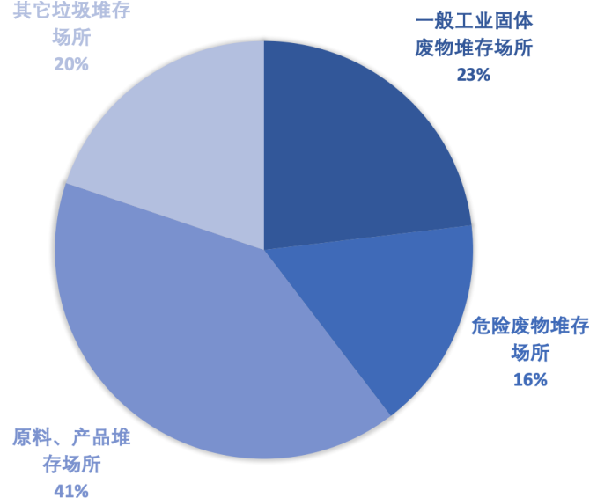

本次调查共计212处堆存点，共计堆存量为8066987吨，主要以一般工业固体废物为主，堆存量为7755032吨，占总堆存量的96%，危险废物堆存量为35059吨，占堆存量的0.43%，产品、原辅料堆存量为276303吨，占堆存量的3%。其它垃圾堆存量为594吨，占堆存量的0.01%。详见下图。

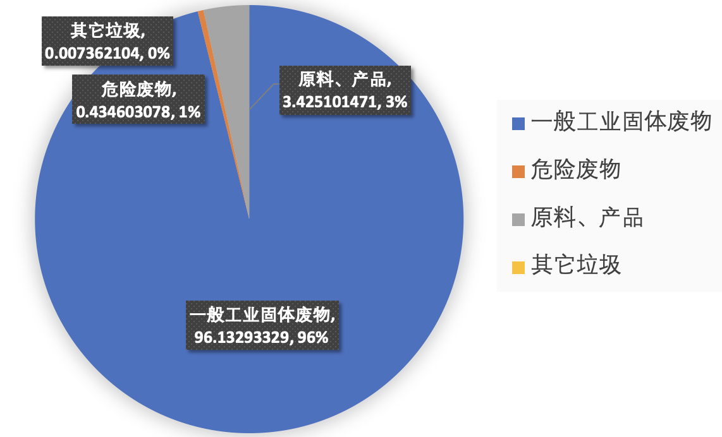

根据园区工业固废堆存场所现状调查情况，摸清企业各工业固体废物堆存场所位置、固体废物种类、数量及存在问题等，结合堆存场所规模、固废处置利用、污染防治情况等，根据当前堆存场所环境风险和环境管理要求确定整改企业及整治问题清单。对中央环境保护督察“回头看”反馈问题，央视媒体报道问题、以及“长江经济带固体废物大排查行动”、“打击固体废物环境违法行为专项行动”和“清废行动2018”等已明确指出需要整改的企业固体废物堆场及相关问题，制定一企一策”整改措施。

2019年5月拨付10万元用于铜都街道办固废清理工作铜都街道办于2019年6月对新桥河、腊利河、尼拉姑冲沟、石羊冲沟、小江河、桃树沟等多处地点进行了固废清理。

3.资金来源及使用情况

截止绩效自评日，项目资金到位100万元，均为区级资金，资金支出80.63万元，资金结转19.37万元，结转率19.37%。

4.组织和管理情况

东川分局2019年委托昆明市环境科学研究院通过园区企

业固废堆存场所的实地调查、信息采集、资料收集，明确固废堆存场所存在问题、整治重点，提出整治目标、整改措施和要求，进一步提升园区工业固体废物环境监管水平，逐步构建工业固体废物长效管理机制，解决现有工业固体废物堆存场所环境污染问题，打好工业固体废物污染防治攻坚战。

在资料收集和与园区管委会进行充分沟通的基础上，确定调查范围涵盖东川区四方地碧谷产业园内的全部工业固废产生企业，包含园区公共区域内的固废堆存场所。首先制定企业分组调查清单，现场调查如有遗漏企业及时补充；按照调查清单进行分组调查，现场调查在企业环保管理人员、园区管委会工作人员配合下共同开展，对企业内固废堆存区域逐一摸排，并结合高清卫星影像，对企业地块内存在的堆存场所进行核实，针对企业内及周边的堆存场所，现场填报调查表，采集空间信息及照片，并向企业管理人员发放工业固废堆存场所基本情况信息表进行填报。

## （二）绩效目标

1.绩效总目标

以《中华人民共和国固体废物污染环境防治法》和《中华人民共和国土壤污染防治法》为指导，依据《昆明市土壤污染防治工作方案》、《云南省工业固体废物堆存场所环境整治方案》，以中央环境保护督察“回头看”反馈问题整改为契机，对工业园区固体废物堆存场所的现存情况进行全面摸排和环境整治，积极推进园区工业固体废物污染防治，进一步提升园区工业固体废物环境监管水平，逐步构建工业固体废物长效管理机制，解决现有工业固体废物堆存场所环境污染问题，打好工业固体废物污染防治攻坚战。

2.绩效年度目标

通过对园区企业固废堆存场所的实地调查、信息采集、资料收集，明确固废堆存场所存在问题、整治重点，提出整治目标、整改措施和要求，并保障东川分局正常开展相关工作。

二、绩效评价工作情况

## （一）绩效评价目的

全面了解项目管理过程是否规范、产出目标是否完成以及效果目标是否实现等方面，总结经验，查找不足，为项目在以后年度的开展提供可行性参考建议。在此基础上，重点分析项目预算编制的合理性、成本支出的真实性和控制的有效性，评价财政资金的使用效率和效果，为以后年度编制项目预算、选择项目实施主体等提供参考依据。

## （二）绩效评价工作方案制定过程

1.前期调研

成立绩效评价小组，实施绩效评价前期调查，拟定绩效评价方案；

2.研究文件

成立绩效评价小组，实施绩效评价前期调查，拟定绩效评价方案；

3.绩效评价指标体系及工作方案的设计

（1）绩效评价指标体系

绩效评价指标体系共设一级指标3个，分别为项目决策（23%）、项目管理（30%）、项目绩效（47%）；项目决策设项目立项（8%）、项目目标（15%）二级指标2个，项目管理设投入管理（11%）、财务管理（13%）、项目实施（6%）二级指标3个，项目绩效设项目产出（20%）、项目效益（27%）二级指标2个；二级指标再根据项目具体情况细化为三级指标及四级指标。

（2）工作方案

为进一步规范财政资金管理，强化财政支出绩效理念，加强部门责任意识，及时总结经验，分析存在问题及原因，采取切实措施进一步改进和加强财政专项资金管理，不断提高财政专项资金管理水平和使用效益。东川分局成立绩效评价工作小组，组织布置本次项目资金使用的绩效自评工作，向昆明亚太会计师事务所有限责任公司进行咨询并委托全程参与，收集整理、审查核实，汇总分析专项资金使用绩效评价基础信息和其他资料。并组织召开绩效评价会议，确定绩效评价重点，选取适合的绩效评价方式，客观、公正地对所有自评材料进行评审，并对出具的绩效评价报告的客观性、真实性负责。按照要求，制定绩效评价指标体系，明确绩效评价标准和评分标准，核查落实项目指标完成情况，对社会公众进行满意度调查，对产生的社会效益进行访谈，编制基础数据表，对成本效益进行分析，最终得出绩效自评评分，并形成绩效自评报告。

## （三）绩效评价原则、评价方法

1.绩效评价原则。

（1）经济性、效率性和有效性原则；

（2）经济效益、社会效益和生态环境效益原则；

（3）客观及公开、公正原则；

（4）财政支出和产出绩效对应原则；

（5）定量分析与定性分析相结合原则。

2.绩效评价方法

东川分局根据《项目支出绩效评价管理办法》(财预[2020] 10号)《云南省财政厅关于做好2020年预算绩效管理工作的指导意见》(云财绩[2020]3号)、《东川区预算绩效管理结果应用暂行办法》(东政发[2017] 111号)、《东川区部门预算绩效自评管理暂行办法》(东政办发[2019]92号)和《昆明市财政局关于报送2018年预算绩效自评项目计划的通知》（昆财绩〔2019〕31号）的要求，采用定量分析与定性分析相结合、运用比较分析的办法，开展绩效评价。

## （四）绩效评价实施过程

1.数据填报和采集

本次绩效评价数据来源于东川分局预算批复及明细、部门决算报表、绩效目标申报表、绩效目标完成情况、部门年度工作计划及工作总结、中长期规划等，根据上述资料进行分析汇总，形成绩效自评报告的基础数据。

2.社会调查及项目效益访谈

东川分局绩效评价工作小组根据项目情况设计调查问卷，设置5个问题，共发放60份，收回50份，我们对访谈结果进行整理分析，形成访谈分析报告，并结合项目实施情况、调查问卷，最终得出项目效益中的社会效益部分的自评得分。

3.数据分析和撰写报告

东川分局对2019年涉重危废排查项目从项目决策、项目管理、项目绩效（包括产出和效益）三个方面对各项目数据进行分析评价，得出评价结论及自评得分，撰写绩效自评报告。

项目决策方面，主要是评价绩效目标的设定情况，包括绩效目标设立的充分性、明确性、合理性以及细化程度，看绩效目标的设立是否符合客观实际，是否与部门履职相一致，绩效指标是否清晰、细化、可衡量。

项目管理方面，主要是资金投入和使用情况、未实现绩效目标制定的制度、采取的措施等，包括评价资金分配过程、投入方式、资金到位、预算执行和结果；看资金分配过程是否科学规范，资金投入方式是否合理，资金是否及时到位，预算执行进度是否按预期进行，资金使用是否经济高效；项目制度包括项目管理制度、财务管理制度、资产管理制度和绩效跟踪管理措施以及制度措施的落实情况。

项目绩效方面，主要是绩效目标的实现程度和效果，绩效目标的实现程度包括产出数量、产出质量、产出时效和产出成本；效果包括社会效益、生态效益、服务对象满意度等。

## （五）本次绩效评价的局限性

涉重危废排查项目实施，主要工业园区工业固废堆存场所环境整治、固废污染防治工作和东川分局为开展该工作日常开支，因相关检查工作专业性较强，故在进行问卷调查时，社会公众对检查工作程序如何实施、检查范围、检查对象不了解程度不够。

# 三、评价结论和绩效分析

## （一）评价结论

1.评价结果

我们从项目决策、项目管理、项目绩效三个方面对涉重危废排查项目进行自评，涉重危废排查项目实施，对提高危险废物环境监管能力、利用处置能力和环境风险防范能力有着重要意义，切实维护生态环境安全和人民群众身体健康，东川分局2019年涉重危废排查项目实施有效，但存在绩效指标未量化、细化的问题，自评得分:80.5分，绩效评价等级：“良”

1. 主要绩效

全面开展东川区四方地碧谷产业园区工业固体废物推存场所现状调查和环境整治工作，限期完成园区固废堆存场所环境整治任务；以化工、冶炼、矿采选等重点行业企业、工业固体废物环境污染问题突出企业为重点，分类、分策开展工业固体废物堆存场所环境污染综合整治，建设和完善工业固体废物堆存场所污染防治措施，健全工业固体废物管理制度，加强堆存场所环境监管，逐步构建园区工业固体废物长效管理机制，有利于环境生态保护，提高废置资源利用。

## （二）具体绩效分析

|  |  |  |  |  |  |  |  |  |  |
| --- | --- | --- | --- | --- | --- | --- | --- | --- | --- |
| **一级指标** | **二级指标** | | **三级指标** |  | **四级指标** | **分值** | **得分** | **指标解释** | **评价情况** |
|  |
| A.项目决策（23%） | A1.项目立项（8%） | | A11.与政府中长期规划目标适应性 |  | A111.与政府中长期规划目标匹配性 | 2 | 2 | 考察项目与政府中长期目标是否匹配 | 与政府中长期目标匹配 |
| A12.立项依据充分性 |  | A121.与部门相关规划、决策匹配性 | 2 | 2 | 考察项目是否符合部门中长期发展规划和政府决策 | 符合部门中长期发展规划和政府决策 |
|  | A122.与部门职责适应性 | 2 | 2 | 考察项目是否与部门职责密切相关 | 与部门职责密切相关 |
| A13.项目立项规范性 |  | A131.立项程序规范性 | 2 | 2 | 考察项目的申请、设立过程是否符合相关要求 | 项目的申请、设立过程符合相关要求 |
| A2.项目目标（15%） | | A21.绩效目标设定的合理性 |  | A211.绩效目标相关性 | 3 | 3 | 考察设定的绩效目标是否与发展规划相关 | 设定的绩效目标与发展规划相关 |
|  | A212.绩效目标完整性 | 3 | 3 | 考察设定的绩效目标是否完整地反应预期产出和效果 | 绩效目标能完整地反应预期产出和效果 |
|  | A213.目标与预算的匹配性 | 3 | 0 | 考察设定的绩效目标是否与年度预算相匹配 | 设定的绩效目标与年度预算匹配程度低 |
| A22.绩效指标设定的明确性 |  | A221.指标细化分解情况 | 3 | 0 | 考察是否将绩效目标细化分解为清晰、可量化的绩效指标 | 无清晰、可量化的绩效指标 |
|  | A222.指标与目标的匹配性 | 3 | 0 | 考察设定的绩效指标是否与年度工作任务相对应 | 无绩效指标  与年度工作任务相对应 |
| B.项目管理（30%） | B1.投入管理（11%） | | B11.预算编制合理性 |  | B111.预算编制合理 | 2 | 2 | 考察预算编制是否充分、合理的预计项目支出并完整反映 | 预算编制合理 |
| B12.预算调整规范性 |  | B121.预算调整程序执行规范性 | 2 | 0 | 考察存在预算调整时是否按照相关规定执行调整程序 | 无调整手续 |
| B13.预算执行率 |  | B131.预算执行情况 | 5 | 3.5 | 考察项目预算执行的进度。预算执行率=实际支出金额/项目预算金额×100% | 预算执行率80.63% |
| B14.资金到位率 |  | B141.资金及时、足额到位 | 2 | 2 | 考察资金及时、足额到位情况 | 资金及时、足额到位 |
| B2.财务管理（13%） | | B21.资金管理 |  | B211.资金专账核算 | 2 | 2 | 考察资金会计核算规范性，是否专账核算 | 会计核算规范、专账核算 |
|  | B212.资金使用情况 | 3 | 3 | 考察项目资金使用是否符合预算批复的用途，是否存在截留、挤占、挪用、虚列支出等情况 | 未发现存在截留、挤占、挪用、虚列支出等情况 |
| B22.财务管理制度健全性 |  | B221.建立健全财务管理制度 | 2 | 2 | 考察项目的财务制度是否健全、完善、有效，有效执行 | 项目的财务制度健全、完善、有效，有效执行 |
| B23.财务监控有效性 |  | B231.资金拨付程序完整性 | 2 | 2 | 考察资金拨付是否具有完整的审批程序和手续，是否符合相关制度规定 | 资金拨付申请、审批手续完整 |
|  | B232.财务制度执行有效性 | 2 | 2 | 考察是否存在违反相关财务管理制度的情况 | 无违反相关财务管理制度的情况 |
|  | B233.资金拨付进行跟踪管理 | 2 | 2 | 考察是否对资金拨付进行跟踪管理 | 进行跟踪管理 |
| B3.项目实施（6%） | | B31.项目管理制度健全性 |  | B311.项目管理制度健全性 | 2 | 2 | 为保障项目顺利实施制订的与项目直接相关的业务管理制度是否健全、完善和有效 | 制订相关制度或采取措施 |
|  | B312.管理方监管措施健全性 | 2 | 2 | 考察项目主管部门为保障项目顺利实施采取的监管措施是否明确，是否存在需要完善的风险控制环节 | 监管措施明确、完善 |
| B32.项目管理制度执行有效性 |  | B321.项目管理制度执行情况 | 2 | 2 | 考察项目实施单位制订的项目合同制；排查信息报送及时性。 | 有效执行 |
| C.项目绩效（47%） | C1.项目产出（20%） | | C11.涉重危废排查项目完成情况 |  | C111.是否完成对辖内单位的排查 | 5 | 5 | 按要求完成对辖区内单位的排查 | 完成 |
|  | C112.排查出环境违法问题整改 | 5 | 5 | 对排查出的违法问题是否整改 | 完成 |
|  | C113.环境风险隐患排查 | 5 | 5 | 排查的环境风险隐患是否消除 | 完成 |
| C12.项目完成及时率 |  | C121.项目完成及时率 | 5 | 5 | 项目完成及时率=(实际完成时间/计划完成时间）*100% | 项目完成及时 |
| C2.项目效益（27%） | | C21.社会效益 |  | C211.周边居民生产、生活安全，维护社会稳定 | 5 | 5 | 沿河周边居民生产、生活安全得以保障，维护社会稳定 | 有明显效果5分 |
| C22.生态效益 |  | C221.防范和遏制重特大环境事故发生 | 5 | 2 | 2019年发生403事件 | 未发生5分 |
|  | C222.环境质量得到有效改善和提升 | 5 | 5 | 环境指数达标，环境质量得到有效改善和提升 | 水环境质量持续达标，东川区8个地表水监测断面除新桥河未达地表水环境质量标准外，其余断面均达标，断面水质达标率为87.5%；空气环境质量稳定达标；东川区环境空气自动站应测304天，实测有效天数为301天，空气质量优173天，良好128天，全年度空气质量优良率为100%；总量减排工作有序推进 |
| C23.满意度 |  | C251满意度 | 12 | 8 | 满意度=（满意与基本满意份数）/总调查问卷份数 | 以问卷调查、匿名填写的方式，每份问卷设置5个问题，发放60份，对收回的50份问卷进行统计、汇总、分析，了解社会公众对2019年涉重危废排查项目知晓率及满意度从数据显示，社会公众对2019年涉重危废排查项目问题的满意度个数为114个，占45.60%，基本满意93个，占37.20%，不满意及不清楚该项目仅有43个，社会公众对该项目了解程度不够。 |
|  | | 合计 | | | | 100 | 80.5 |  |  |

# 四、成本效益分析

## （一）资金收入及支出结构、资金使用方向

截止绩效自评日，资金支出80.63万元，其中：清理工作经费10万元、县域生态考核技术咨询费12.05万元、差旅费2.01万元、购置相关图书7.96万元、调查编制费40万元、一氧化碳传感器等设备8.32万元、一氧化碳干扰实验技术服务费0.29万元。

## 项目和资金管理情况

东川分局根据《中华人民共和国会计法》《中华人民共和国预算法》《行政单位会计制度》的规定，设立资金专户，实行封闭运行，规定资金支付的审批流程，资金审批程序完整，拨付手续基本完全，适时进行跟踪监控。

## 资金的节约性、资金使用效果

截止绩效自评日，项目资金到位100万元，资金支出80.63万元，资金结转19.37万元，结转率19.37%。

## （四）变化趋势

1.资金来源变化趋势

该项目为2019年新增项目，资金来源区级。

2.预算收入变化趋势

该项目为2019年新增项目，2019年项目决算收入100

万元。

3.资金支出变化趋势

该项目为2019年新增项目，资金支出80.63万元。

# 主要经验及做法

无

# 六、存在的主要问题

截至绩效评价日，项目资金到位100万元，资金支出80.63万元，资金结转19.37万元，结转率19.37%。项目绩效指标未细化、未量化。

# 七、建议和改进措施

建议规范强化项目建设管理，加快资金使用进度，提高资金使用效率，并将项目绩效指标进行细化、量化。

附件1：昆明市生态环境局东川分局2019年涉重危废排查资金项目支出绩效自评指标体系

附件2：昆明市生态环境局东川分局2019年涉重危废排查资金项目基础数据表

附件3：访谈分析报告

附件4：社会调查问卷分析报告

附件5：云南省生态环境厅关于开展危险废物环境风险排查治理的通知(云环通〔2019〕157号）

附件6：昆明市生态环境局东川分局2019年涉重危废排查资金项目支出工作底稿